SYMPHONOTE
Orchestra Simfonică de Cameră 6 instrumentiști

Vă mulțumim pentru interesul acordat și ne bucurăm de oportunitatea acestei colaborări. Prezentul rider tehnic conține cerințele necesare pentru desfășurarea spectacolului în condiții profesionale și la standardele de calitate asumate de artist. Vă rugăm să transmiteți acest document furnizorului tehnic și să vă asigurați că toate specificațiile sunt respectate integral înaintea evenimentului. Respectarea acestor cerințe contribuie direct la succesul și calitatea producției artistice.
- STAFF
COMPONENȚĂ SCENICĂ

- Voce
- Solist Nai
- Violoncel
- Vioară 1
- Vioară 2
- Violă
- Pian/ Clape
- Chitara bass/ contrabass

ECHIPĂ TEHNICĂ
- Inginer Sunet
- Tehnician Sunet
- Șofer

Organizatorul va asigura, pe propria cheltuială, toate echipamentele și serviciile tehnice prevăzute în acest document, inclusiv sistemul de sonorizare, monitorizare, backline, iluminat, video, ecranele LED, conectica și infrastructura tehnică aferentă.
Cu minimum 14 zile înaintea evenimentului, Organizatorul va transmite Production Manager-ului toate informațiile tehnice privind scena, sistemele audio, video și de lumini, în vederea aprobării acestora înainte de contractarea furnizorilor tehnici.
Pe durata spectacolului, accesul pe scenă este permis exclusiv echipei artistului și personalului autorizat în prealabil de către Production Manager.
- SCENĂ:
Dimensiunile minime pentru scenă:
Lungime Minimă: 6m
Adâncime Minimă: 4m
Inălțime Platforme: 0.4 min

Scena și toate structurile aferente trebuie să respecte normele legale de siguranță și securitate. În cazul în care aceste condiții nu sunt îndeplinite, artistul își rezervă dreptul de a anula recitalul.
Organizatorul va asigura condiții optime de temperatură în zona scenei pe durata probelor și a spectacolului. Pentru evenimentele outdoor, vor fi puse la dispoziție echipamente de încălzire în sezonul rece și ventilatoare în sezonul cald. Dacă temperatura pe scenă scade sub 7°C, se vor asigura minimum 5 aeroterme industriale de minimum 15 kW fiecare.
- SUNET
Sistem P.A. profesional, de înaltă performanță, dimensionat corespunzător locației (indoor/outdoor), capabil să asigure o acoperire uniformă și o presiune acustică adecvată pentru întreaga zonă de public. Sunt acceptate sisteme de tip D&B Audiotechnik, L-Acoustics, Meyer Sound, Martin Audio, EAW sau echivalent profesional.
Nu se acceptă sisteme audio low-cost sau construcții artizanale.
Se vor asigura 2 linii CAT5e/CAT6/CAT7 de tip S/FTP (ecranate), între scenă și poziția FOH.
Zona FOH trebuie să dispună de minimum 1 m spațiu tehnic, să fie amplasată central în raport cu scena, acoperită și protejată împotriva intemperiilor, respectând toate normele de siguranță.
- Necesar tehnic / backline
2 x Microfon Shure ULX-D – Beta58
1 x stativ microfon drept, cu talpă rotundă
3 x stative microfon cu braț (girafă)
4 x Microfon DPA 4099 Condenser
3 x DPA VIOLIN CLIP
1 X DPA CELLO CLIP
2 x DI Stereo Radial / Klark Teknik
10 x cabluri XLR
3 x Cabluri Jack
8 x Stativ Partituri
4 x alimentări electrice 230V / 16A

Alimentarea electrică trebuie să fie stabilă, la 230V. În cazul fluctuațiilor de tensiune, artistul își rezervă dreptul de a nu utiliza echipamentele până la remedierea situației.
- MONITORIZARE
Se va asigura 1 sistem In-Ear Stereo, preferabil Shure PSM 900 sau echivalent profesional, precum și 4 monitoare de scenă (wedge), preferabil L-Acoustics X15 sau D&B Audiotechnik M4.
- VIDEO
1 x ecran LED cu dimensiuni minime de 6 m x 3 m
Toate panourile LED trebuie să provină din aceeași serie de fabricație
1 x VJ disponibil pe întreaga durată a show-ului.

- LUMINI
1 x operator lumini disponibil pe întreaga durată a show-ului
6 x Moving Head Spot
6 x Moving Head Wash

După montare, backline-ul nu poate fi mutat sau scos de pe scenă.
Backline-ul este destinat exclusiv utilizării de către echipa Symphonoteși nu poate fi folosit împreună cu alți artiști.
Organizatorul va asigura spațiu pentru depozitarea echipamentelor și va avea întreaga infrastructură tehnică pregătită înainte de sosirea echipei.
- MONTARE/DEMONTARE/SOUNDCHECK
Load In: 30 min
Montare si Setup: 30 min
Soundcheck: 30 min
Load Out: 30 min

În cazul apariției unor probleme tehnice independente de echipa artistului, ne rezervăm dreptul de a ajusta programul pentru efectuarea probei de sunet în condiții optime.
Dacă anumite cerințe din prezentul rider nu pot fi îndeplinite integral, Organizatorul este rugat să contacteze în prealabil departamentul tehnic pentru identificarea unor soluții alternative.
Operatorul de lumini, responsabilul de sunet și managerul de scenă trebuie să fie prezenți pe întreaga durată a montajului și a probelor de sunet.
- PROGRAM
Programul final al zilei de spectacol (montaj, probe, schimbări de scenă și ore de acces) va fi stabilit și comunicat de comun acord înaintea evenimentului.
- ECHIPĂ TEHNICĂ LOCALĂ
Organizatorul va asigura personal tehnic calificat pentru sunet, lumini și video, prezent pe întreaga durată a montajului, probelor și spectacolului. Echipa tehnică trebuie să fie la scenă cu minimum o oră înainte de începerea probelor și să se asigure că toate echipamentele sunt complet funcționale.
Contact:
Neamtu Constantin – 0762276387 (Inginer Sunet)

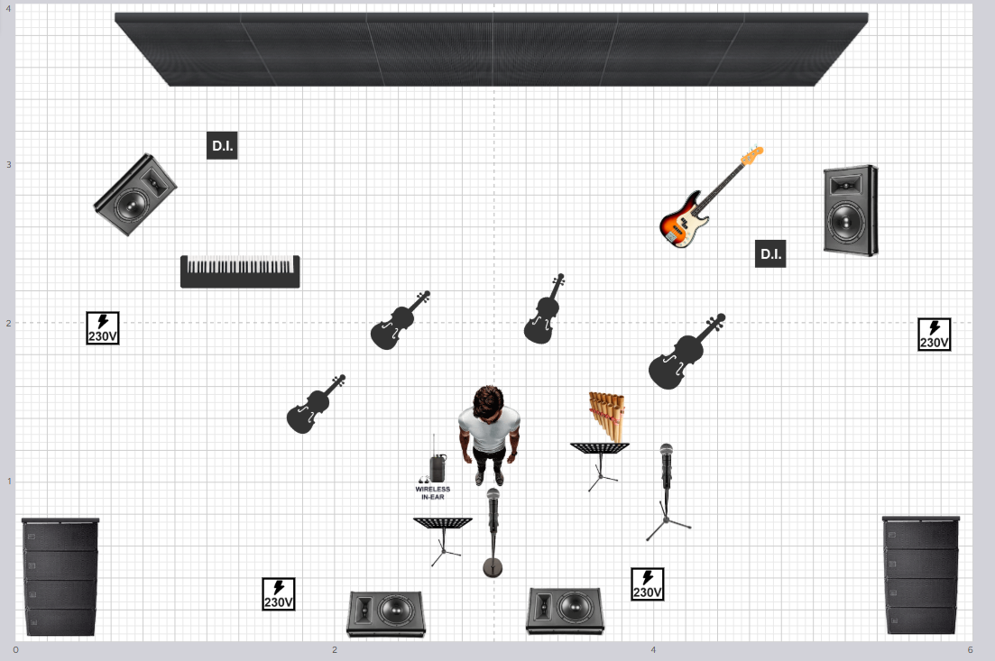

Orchestra Simfonică de Cameră 10 instrumentiști

Vă mulțumim pentru interesul acordat și ne bucurăm de oportunitatea acestei colaborări. Prezentul rider tehnic conține cerințele necesare pentru desfășurarea spectacolului în condiții profesionale și la standardele de calitate asumate de artist. Vă rugăm să transmiteți acest document furnizorului tehnic și să vă asigurați că toate specificațiile sunt respectate integral înaintea evenimentului. Respectarea acestor cerințe contribuie direct la succesul și calitatea producției artistice.
- STAFF
COMPONENȚĂ SCENICĂ

- Voce
- Solist Nai
- 6 Viori
- Violoncel
- Violă
- Clape
- Bass

ECHIPĂ TEHNICĂ
- Inginer Sunet
- Tehnician Sunet
- Șofer

Organizatorul va asigura, pe propria cheltuială, toate echipamentele și serviciile tehnice prevăzute în acest document, inclusiv sistemul de sonorizare, monitorizare, backline, iluminat, video, ecranele LED, conectica și infrastructura tehnică aferentă.
Cu minimum 14 zile înaintea evenimentului, Organizatorul va transmite Production Manager-ului toate informațiile tehnice privind scena, sistemele audio, video și de lumini, în vederea aprobării acestora înainte de contractarea furnizorilor tehnici.
Pe durata spectacolului, accesul pe scenă este permis exclusiv echipei artistului și personalului autorizat în prealabil de către Production Manager.
- SCENĂ:
Dimensiunile minime pentru scenă:
Lungime Minimă: 6m
Adâncime Minimă: 4m
Inălțime Platforme: 0.4 min

Scena și toate structurile aferente trebuie să respecte normele legale de siguranță și securitate. În cazul în care aceste condiții nu sunt îndeplinite, artistul își rezervă dreptul de a anula recitalul.
Organizatorul va asigura condiții optime de temperatură în zona scenei pe durata probelor și a spectacolului. Pentru evenimentele outdoor, vor fi puse la dispoziție echipamente de încălzire în sezonul rece și ventilatoare în sezonul cald. Dacă temperatura pe scenă scade sub 7°C, se vor asigura minimum 5 aeroterme industriale de minimum 15 kW fiecare.
- SUNET
Sistem P.A. profesional, de înaltă performanță, dimensionat corespunzător locației (indoor/outdoor), capabil să asigure o acoperire uniformă și o presiune acustică adecvată pentru întreaga zonă de public. Sunt acceptate sisteme de tip D&B Audiotechnik, L-Acoustics, Meyer Sound, Martin Audio, EAW sau echivalent profesional.
Nu se acceptă sisteme audio low-cost sau construcții artizanale.
Se vor asigura 2 linii CAT5e/CAT6/CAT7 de tip S/FTP (ecranate), între scenă și poziția FOH.
Zona FOH trebuie să dispună de minimum 1 m spațiu tehnic, să fie amplasată central în raport cu scena, acoperită și protejată împotriva intemperiilor, respectând toate normele de siguranță.
- Necesar tehnic / backline
2 x Microfon Shure ULX-D – Beta58
1 x stativ microfon drept, cu talpă rotundă
3 x stative microfon cu braț (girafă)
8 x Microfon DPA 4099 Condenser
7 x DPA VIOLIN CLIP
1 X DPA CELLO CLIP
2 x DI Stereo Radial / Klark Teknik
20 x cabluri XLR
3 x Cabluri Jack
12 x Stativ Partituri
4 x alimentări electrice 230V / 16A

Alimentarea electrică trebuie să fie stabilă, la 230V. În cazul fluctuațiilor de tensiune, artistul își rezervă dreptul de a nu utiliza echipamentele până la remedierea situației.
- MONITORIZARE
Se va asigura 1 sistem In-Ear Stereo, preferabil Shure PSM 900 sau echivalent profesional, precum și 4 monitoare de scenă (wedge), preferabil L-Acoustics X15 sau D&B Audiotechnik M4.
- VIDEO
1 x ecran LED cu dimensiuni minime de 6 m x 3 m
Toate panourile LED trebuie să provină din aceeași serie de fabricație
1 x VJ disponibil pe întreaga durată a show-ului.

- LUMINI
1 x operator lumini disponibil pe întreaga durată a show-ului
6 x Moving Head Spot
6 x Moving Head Wash

După montare, backline-ul nu poate fi mutat sau scos de pe scenă.
Backline-ul este destinat exclusiv utilizării de către echipa Symphonote și nu poate fi folosit împreună cu alți artiști.
Organizatorul va asigura spațiu pentru depozitarea echipamentelor și va avea întreaga infrastructură tehnică pregătită înainte de sosirea echipei.
- MONTARE/DEMONTARE/SOUNDCHECK
Load In: 30 min
Montare si Setup: 30 min
Soundcheck: 60 min
Load Out: 30 min

În cazul apariției unor probleme tehnice independente de echipa artistului, ne rezervăm dreptul de a ajusta programul pentru efectuarea probei de sunet în condiții optime.
Dacă anumite cerințe din prezentul rider nu pot fi îndeplinite integral, Organizatorul este rugat să contacteze în prealabil departamentul tehnic pentru identificarea unor soluții alternative.
Operatorul de lumini, responsabilul de sunet și managerul de scenă trebuie să fie prezenți pe întreaga durată a montajului și a probelor de sunet.
- PROGRAM
Programul final al zilei de spectacol (montaj, probe, schimbări de scenă și ore de acces) va fi stabilit și comunicat de comun acord înaintea evenimentului.
- ECHIPĂ TEHNICĂ LOCALĂ
Organizatorul va asigura personal tehnic calificat pentru sunet, lumini și video, prezent pe întreaga durată a montajului, probelor și spectacolului. Echipa tehnică trebuie să fie la scenă cu minimum o oră înainte de începerea probelor și să se asigure că toate echipamentele sunt complet funcționale.
Contact:
Neamtu Constantin – 0762276387 (Inginer Sunet)

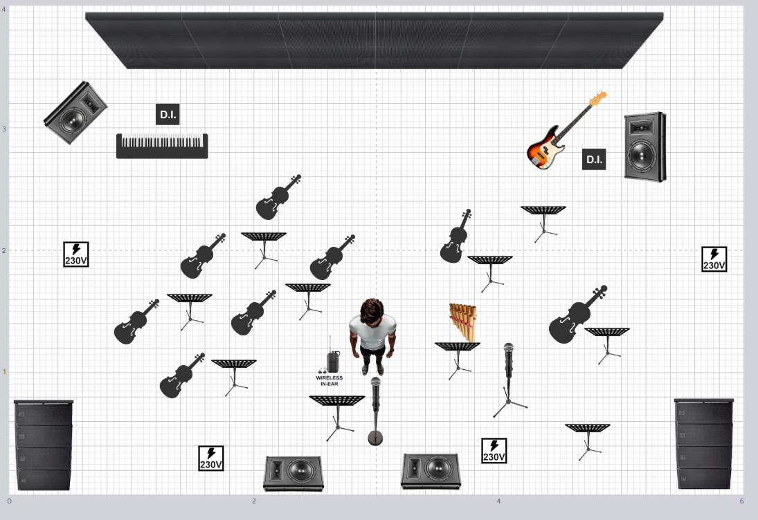

Orchestra Simfonică 18 instrumentiști
Vă mulțumim pentru interesul acordat și ne bucurăm de oportunitatea acestei colaborări. Prezentul rider tehnic conține cerințele necesare pentru desfășurarea spectacolului în condiții profesionale și la standardele de calitate asumate de artist. Vă rugăm să transmiteți acest document furnizorului tehnic și să vă asigurați că toate specificațiile sunt respectate integral înaintea evenimentului. Respectarea acestor cerințe contribuie direct la succesul și calitatea producției artistice.
- STAFF
COMPONENȚĂ SCENICĂ

- Voce
- Solist Nai
- 10 Viori
- 2 Violoncele
- 2 Viole
- Clape/Pian
- Chitară
- Bass/ Contrabas
- Tobe

ECHIPĂ TEHNICĂ
- Inginer Sunet
- Tehnician Sunet
- Șofer

Organizatorul va asigura, pe propria cheltuială, toate echipamentele și serviciile tehnice prevăzute în acest document, inclusiv sistemul de sonorizare, monitorizare, backline, iluminat, video, ecranele LED, conectica și infrastructura tehnică aferentă.
Cu minimum 14 zile înaintea evenimentului, Organizatorul va transmite Production Manager-ului toate informațiile tehnice privind scena, sistemele audio, video și de lumini, în vederea aprobării acestora înainte de contractarea furnizorilor tehnici.
Pe durata spectacolului, accesul pe scenă este permis exclusiv echipei artistului și personalului autorizat în prealabil de către Production Manager.
- SCENĂ:
Dimensiunile minime pentru scenă:
Lungime Minimă: 8 m
Adâncime Minimă: 5 m
Inălțime Platforme: 0.4 min

Scena și toate structurile aferente trebuie să respecte normele legale de siguranță și securitate. În cazul în care aceste condiții nu sunt îndeplinite, artistul își rezervă dreptul de a anula recitalul.
Organizatorul va asigura condiții optime de temperatură în zona scenei pe durata probelor și a spectacolului. Pentru evenimentele outdoor, vor fi puse la dispoziție echipamente de încălzire în sezonul rece și ventilatoare în sezonul cald. Dacă temperatura pe scenă scade sub 7°C, se vor asigura minimum 5 aeroterme industriale de minimum 15 kW fiecare.
- SUNET
Sistem P.A. profesional, de înaltă performanță, dimensionat corespunzător locației (indoor/outdoor), capabil să asigure o acoperire uniformă și o presiune acustică adecvată pentru întreaga zonă de public. Sunt acceptate sisteme de tip D&B Audiotechnik, L-Acoustics, Meyer Sound, Martin Audio, EAW sau echivalent profesional.
Nu se acceptă sisteme audio low-cost sau construcții artizanale.
Se vor asigura 2 linii CAT5e/CAT6/CAT7 de tip S/FTP (ecranate), între scenă și poziția FOH.
Zona FOH trebuie să dispună de minimum 2 m spațiu tehnic, să fie amplasată central în raport cu scena, acoperită și protejată împotriva intemperiilor, respectând toate normele de siguranță.
- Necesar tehnic / backline
2 x Microfon Shure ULX-D – Beta58
1 x stativ microfon drept, cu talpă rotundă
6 x stative microfon cu braț (girafă)
15 x Microfon DPA 4099 Condenser
12 x DPA VIOLIN CLIP
2 X DPA CELLO CLIP
1 X DPA Double Bass CLIP
3 x DI Stereo Radial / Klark Teknik
40 x cabluri XLR
4 x Cabluri Jack
15 x Stativ Partituri
4 x alimentări electrice 230V / 16A
Set Microfoane Tobe

Alimentarea electrică trebuie să fie stabilă, la 230V. În cazul fluctuațiilor de tensiune, artistul își rezervă dreptul de a nu utiliza echipamentele până la remedierea situației.
- MONITORIZARE
Se va asigura
- 2 sistem In-Ear Stereo, preferabil Shure PSM 900 sau echivalent professional
- 7 monitoare de scenă (wedge), preferabil L-Acoustics X15 sau D&B Audiotechnik M4.

- VIDEO
1 x ecran LED cu dimensiuni minime de 6 m x 3 m
Toate panourile LED trebuie să provină din aceeași serie de fabricație
1 x VJ disponibil pe întreaga durată a show-ului.

- LUMINI
1 x operator lumini disponibil pe întreaga durată a show-ului
6 x Moving Head Spot
6 x Moving Head Beam
6 x Moving Head Wash
4 X Fresnel
2 X Blinder

După montare, backline-ul nu poate fi mutat sau scos de pe scenă.
Backline-ul este destinat exclusiv utilizării de către echipa Symphonote și nu poate fi folosit împreună cu alți artiști.
Organizatorul va asigura spațiu pentru depozitarea echipamentelor și va avea întreaga infrastructură tehnică pregătită înainte de sosirea echipei.
- MONTARE/DEMONTARE/SOUNDCHECK
Load In: 30 min
Montare si Setup: 60 min
Soundcheck: 60 min
Load Out: 30 min

În cazul apariției unor probleme tehnice independente de echipa artistului, ne rezervăm dreptul de a ajusta programul pentru efectuarea probei de sunet în condiții optime.
Dacă anumite cerințe din prezentul rider nu pot fi îndeplinite integral, Organizatorul este rugat să contacteze în prealabil departamentul tehnic pentru identificarea unor soluții alternative.
Operatorul de lumini, responsabilul de sunet și managerul de scenă trebuie să fie prezenți pe întreaga durată a montajului și a probelor de sunet.
- PROGRAM
Programul final al zilei de spectacol (montaj, probe, schimbări de scenă și ore de acces) va fi stabilit și comunicat de comun acord înaintea evenimentului.
- ECHIPĂ TEHNICĂ LOCALĂ
Organizatorul va asigura personal tehnic calificat pentru sunet, lumini și video, prezent pe întreaga durată a montajului, probelor și spectacolului. Echipa tehnică trebuie să fie la scenă cu minimum o oră înainte de începerea probelor și să se asigure că toate echipamentele sunt complet funcționale.
Contact:
Neamtu Constantin – 0762276387 (Inginer Sunet)

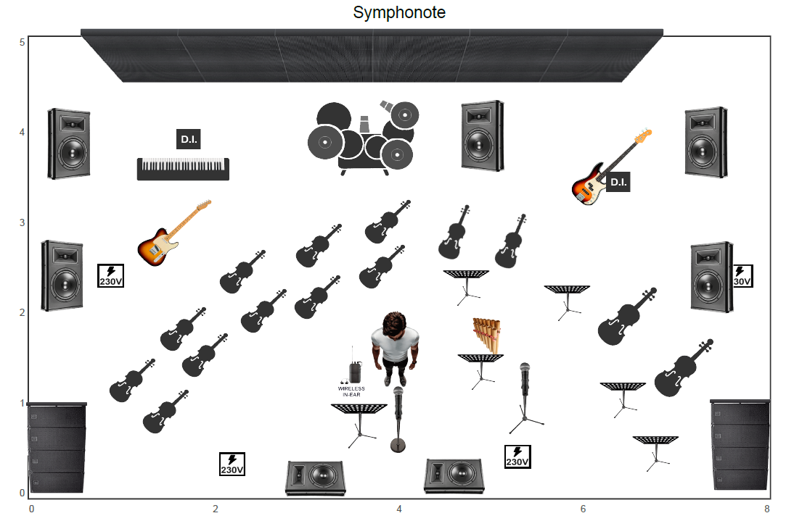

Orchestra Simfonică 24 instrumentiști
Vă mulțumim pentru interesul acordat și ne bucurăm de oportunitatea acestei colaborări. Prezentul rider tehnic conține cerințele necesare pentru desfășurarea spectacolului în condiții profesionale și la standardele de calitate asumate de artist. Vă rugăm să transmiteți acest document furnizorului tehnic și să vă asigurați că toate specificațiile sunt respectate integral înaintea evenimentului. Respectarea acestor cerințe contribuie direct la succesul și calitatea producției artistice.
- STAFF
COMPONENȚĂ SCENICĂ

Voce | Pian
Solist Nai | Flaut
10 Viori | Oboi
2 Viole | Clarinet
2 Violoncele | Corn
Chitara Bas/ Contrabas | Trombon
Set Tobe | Trompetă
Clape Acompaniament

ECHIPĂ TEHNICĂ
- Inginer Sunet
- Tehnician Sunet
- Șofer

Organizatorul va asigura, pe propria cheltuială, toate echipamentele și serviciile tehnice prevăzute în acest document, inclusiv sistemul de sonorizare, monitorizare, backline, iluminat, video, ecranele LED, conectica și infrastructura tehnică aferentă.
Cu minimum 14 zile înaintea evenimentului, Organizatorul va transmite Production Manager-ului toate informațiile tehnice privind scena, sistemele audio, video și de lumini, în vederea aprobării acestora înainte de contractarea furnizorilor tehnici.
Pe durata spectacolului, accesul pe scenă este permis exclusiv echipei artistului și personalului autorizat în prealabil de către Production Manager.
- SCENĂ:
Dimensiunile minime pentru scenă:
Lungime Minimă: 10 m
Adâncime Minimă: 7 m
Inălțime Platforme: 0.6 min

Scena și toate structurile aferente trebuie să respecte normele legale de siguranță și securitate. În cazul în care aceste condiții nu sunt îndeplinite, artistul își rezervă dreptul de a anula recitalul.
Organizatorul va asigura condiții optime de temperatură în zona scenei pe durata probelor și a spectacolului. Pentru evenimentele outdoor, vor fi puse la dispoziție echipamente de încălzire în sezonul rece și ventilatoare în sezonul cald. Dacă temperatura pe scenă scade sub 7°C, se vor asigura minimum 5 aeroterme industriale de minimum 15 kW fiecare.
- SUNET
Sistem P.A. profesional, de înaltă performanță, dimensionat corespunzător locației (indoor/outdoor), capabil să asigure o acoperire uniformă și o presiune acustică adecvată pentru întreaga zonă de public. Sunt acceptate sisteme de tip D&B Audiotechnik, L-Acoustics, Meyer Sound, Martin Audio, EAW sau echivalent profesional.
Nu se acceptă sisteme audio low-cost sau construcții artizanale.
Se vor asigura 2 linii CAT5e/CAT6/CAT7 de tip S/FTP (ecranate), între scenă și poziția FOH.
Zona FOH trebuie să dispună de minimum 2 m spațiu tehnic, să fie amplasată central în raport cu scena, acoperită și protejată împotriva intemperiilor, respectând toate normele de siguranță.
- Necesar tehnic / backline
2 x Microfon Shure ULX-D – Beta58
1 x stativ microfon drept, cu talpă rotundă
12 x stative microfon cu braț (girafă)
15 x Microfon DPA 4099 Condenser
12 x DPA VIOLIN CLIP
2 X DPA CELLO CLIP
1 X DPA Double Bass CLIP
3 x DI Stereo Radial / Klark Teknik
40 x cabluri XLR
4 x Cabluri Jack
15 x Stativ Partituri
4 x alimentări electrice 230V / 16A
Set Microfoane Tobe
6 x Mic Condenser (Shure KSM137/ SM81)

Alimentarea electrică trebuie să fie stabilă, la 230V. În cazul fluctuațiilor de tensiune, artistul își rezervă dreptul de a nu utiliza echipamentele până la remedierea situației.
- MONITORIZARE
Se va asigura
- 2 sistem In-Ear Stereo, preferabil Shure PSM 900 sau echivalent professional
- 7 monitoare de scenă (wedge), preferabil L-Acoustics X15 sau D&B Audiotechnik M4.

- VIDEO
1 x ecran LED cu dimensiuni minime de 6 m x 3 m
Toate panourile LED trebuie să provină din aceeași serie de fabricație
1 x VJ disponibil pe întreaga durată a show-ului.

- LUMINI
1 x operator lumini - disponibil pe întreaga durată a show-ului
1 x Operator Followspot - disponibil pe întreaga durată a show-ului
6 x Moving Head Spot
6 x Moving Head Beam
6 x Moving Head Wash
6 X Strobe
4 X Fresnel
2 X Blinder
1 X Followspot

După montare, backline-ul nu poate fi mutat sau scos de pe scenă.
Backline-ul este destinat exclusiv utilizării de către echipa Symphonote și nu poate fi folosit împreună cu alți artiști.
Organizatorul va asigura spațiu pentru depozitarea echipamentelor și va avea întreaga infrastructură tehnică pregătită înainte de sosirea echipei.
- MONTARE/DEMONTARE/SOUNDCHECK
Load In: 60 min
Montare si Setup: 60 min
Soundcheck: 60 min
Load Out: 30 min

În cazul apariției unor probleme tehnice independente de echipa artistului, ne rezervăm dreptul de a ajusta programul pentru efectuarea probei de sunet în condiții optime.
Dacă anumite cerințe din prezentul rider nu pot fi îndeplinite integral, Organizatorul este rugat să contacteze în prealabil departamentul tehnic pentru identificarea unor soluții alternative.
Operatorul de lumini, responsabilul de sunet și managerul de scenă trebuie să fie prezenți pe întreaga durată a montajului și a probelor de sunet.
- PROGRAM
Programul final al zilei de spectacol (montaj, probe, schimbări de scenă și ore de acces) va fi stabilit și comunicat de comun acord înaintea evenimentului.
- ECHIPĂ TEHNICĂ LOCALĂ
Organizatorul va asigura personal tehnic calificat pentru sunet, lumini și video, prezent pe întreaga durată a montajului, probelor și spectacolului. Echipa tehnică trebuie să fie la scenă cu minimum o oră înainte de începerea probelor și să se asigure că toate echipamentele sunt complet funcționale.
Contact:
Neamtu Constantin – 0762276387 (Inginer Sunet)
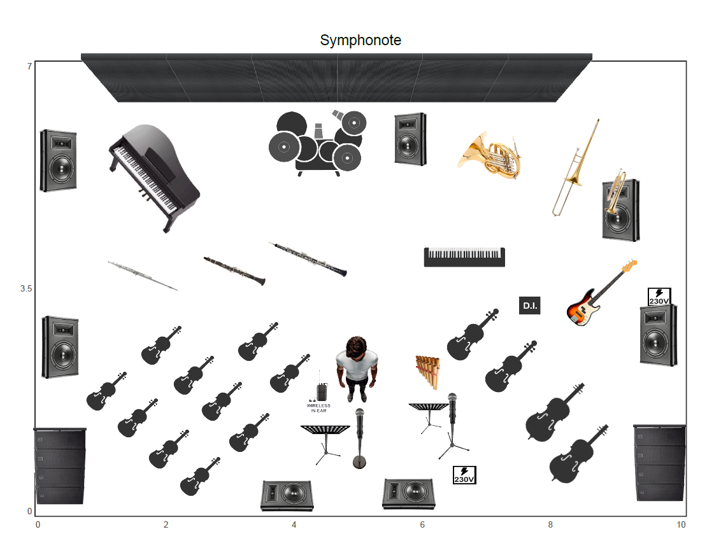

Orchestra Simfonică 36 instrumentiști
Vă mulțumim pentru interesul acordat și ne bucurăm de oportunitatea acestei colaborări. Prezentul rider tehnic conține cerințele necesare pentru desfășurarea spectacolului în condiții profesionale și la standardele de calitate asumate de artist. Vă rugăm să transmiteți acest document furnizorului tehnic și să vă asigurați că toate specificațiile sunt respectate integral înaintea evenimentului. Respectarea acestor cerințe contribuie direct la succesul și calitatea producției artistice.
- STAFF
COMPONENȚĂ SCENICĂ

Voce | Pian
Solist Nai | 2 Flaute
14 Viori | 2 Oboaie
4 Viole | 2 Clarinete
3 Violoncele | 2 Corni
Chitara Bas/ Contrabas | 2 tromboane
Set Tobe | 2 Trompete
Clape Acompaniament

ECHIPĂ TEHNICĂ
- Inginer Sunet
- Tehnician Sunet
- Șofer

Organizatorul va asigura, pe propria cheltuială, toate echipamentele și serviciile tehnice prevăzute în acest document, inclusiv sistemul de sonorizare, monitorizare, backline, iluminat, video, ecranele LED, conectica și infrastructura tehnică aferentă.
Cu minimum 14 zile înaintea evenimentului, Organizatorul va transmite Production Manager-ului toate informațiile tehnice privind scena, sistemele audio, video și de lumini, în vederea aprobării acestora înainte de contractarea furnizorilor tehnici.
Pe durata spectacolului, accesul pe scenă este permis exclusiv echipei artistului și personalului autorizat în prealabil de către Production Manager.
- SCENĂ:
Dimensiunile minime pentru scenă:
Lungime Minimă: 12 m
Adâncime Minimă: 10 m
Inălțime Platforme: 1 m min

Scena și toate structurile aferente trebuie să respecte normele legale de siguranță și securitate. În cazul în care aceste condiții nu sunt îndeplinite, artistul își rezervă dreptul de a anula recitalul.
Organizatorul va asigura condiții optime de temperatură în zona scenei pe durata probelor și a spectacolului. Pentru evenimentele outdoor, vor fi puse la dispoziție echipamente de încălzire în sezonul rece și ventilatoare în sezonul cald. Dacă temperatura pe scenă scade sub 7°C, se vor asigura minimum 5 aeroterme industriale de minimum 15 kW fiecare.
- SUNET
Sistem P.A. profesional, de înaltă performanță, dimensionat corespunzător locației (indoor/outdoor), capabil să asigure o acoperire uniformă și o presiune acustică adecvată pentru întreaga zonă de public. Sunt acceptate sisteme de tip D&B Audiotechnik, L-Acoustics, Meyer Sound, Martin Audio, EAW sau echivalent profesional.
Nu se acceptă sisteme audio low-cost sau construcții artizanale.
Se vor asigura 2 linii CAT5e/CAT6/CAT7 de tip S/FTP (ecranate), între scenă și poziția FOH.
Zona FOH trebuie să dispună de minimum 2 m spațiu tehnic, să fie amplasată central în raport cu scena, acoperită și protejată împotriva intemperiilor, respectând toate normele de siguranță.
- Necesar tehnic / backline
2 x Microfon Shure ULX-D – Beta58
1 x stativ microfon drept, cu talpă rotundă
12 x stative microfon cu braț (girafă)
22 x Microfon DPA 4099 Condenser
18 x DPA VIOLIN CLIP
3 X DPA CELLO CLIP
1 X DPA Double Bass CLIP
3 x DI Stereo Radial / Klark Teknik
50 x cabluri XLR
4 x Cabluri Jack
15 x Stativ Partituri
6 x alimentări electrice 230V / 16A
Set Microfoane Tobe
12 x Mic Condenser (Shure KSM137/ SM81)

Alimentarea electrică trebuie să fie stabilă, la 230V. În cazul fluctuațiilor de tensiune, artistul își rezervă dreptul de a nu utiliza echipamentele până la remedierea situației.
- MONITORIZARE
Se va asigura
- 2 sistem In-Ear Stereo, preferabil Shure PSM 900 sau echivalent professional
- 7 monitoare de scenă (wedge), preferabil L-Acoustics X15 sau D&B Audiotechnik M4.

- VIDEO
1 x ecran LED cu dimensiuni minime de 8 m x 3 m
Toate panourile LED trebuie să provină din aceeași serie de fabricație
1 x VJ disponibil pe întreaga durată a show-ului.

- LUMINI
1 x operator lumini - disponibil pe întreaga durată a show-ului
1 x Operator Followspot - disponibil pe întreaga durată a show-ului
6 x Moving Head Spot
6 x Moving Head Beam
6 x Moving Head Wash
6 X Strobe
4 X Fresnel
2 X Blinder
1 X Followspot

După montare, backline-ul nu poate fi mutat sau scos de pe scenă.
Backline-ul este destinat exclusiv utilizării de către echipa Symphonote și nu poate fi folosit împreună cu alți artiști.
Organizatorul va asigura spațiu pentru depozitarea echipamentelor și va avea întreaga infrastructură tehnică pregătită înainte de sosirea echipei.
- MONTARE/DEMONTARE/SOUNDCHECK
Load In: 60 min
Montare si Setup: 90 min
Soundcheck: 60 min
Load Out: 30 min

În cazul apariției unor probleme tehnice independente de echipa artistului, ne rezervăm dreptul de a ajusta programul pentru efectuarea probei de sunet în condiții optime.
Dacă anumite cerințe din prezentul rider nu pot fi îndeplinite integral, Organizatorul este rugat să contacteze în prealabil departamentul tehnic pentru identificarea unor soluții alternative.
Operatorul de lumini, responsabilul de sunet și managerul de scenă trebuie să fie prezenți pe întreaga durată a montajului și a probelor de sunet.
- PROGRAM
Programul final al zilei de spectacol (montaj, probe, schimbări de scenă și ore de acces) va fi stabilit și comunicat de comun acord înaintea evenimentului.
- ECHIPĂ TEHNICĂ LOCALĂ
Organizatorul va asigura personal tehnic calificat pentru sunet, lumini și video, prezent pe întreaga durată a montajului, probelor și spectacolului. Echipa tehnică trebuie să fie la scenă cu minimum o oră înainte de începerea probelor și să se asigure că toate echipamentele sunt complet funcționale.
Contact:
Neamtu Constantin – 0762276387 (Inginer Sunet)
